Woord vooraf
Beste collega,
In het Bibliotheekconvenant 2020-2023 (najaar 2020) heeft de bibliotheeksector met drie overheidslagen afgesproken dat we ons als bibliotheken gaan richten op drie maatschappelijke opgaven: geletterdheid, digitale inclusie en een leven lang ontwikkelen.
Ondanks dat bibliotheken vanwege coronamaatregelen grotendeels gesloten zijn voor het publiek, hebben we gelukkig kunnen ervaren dat veel Nederlanders de weg naar de online bibliotheek gevonden hebben. We hopen dat we binnenkort onze deuren weer voor publiek mogen openen en (naast online) ook fysiek actief aan de slag kunnen met onze drie maatschappelijke opgaven.
Juist nu investeren in bibliotheken
Tegelijkertijd is er een schaduwkant: diverse gemeenten hebben plannen om te bezuinigen op bibliotheken. De reden hiervoor ligt meestal buiten de bibliotheek, maar bij tekorten elders in de begroting van de gemeente (zoals jeugdzorg).
Toch vinden we dat er juist nu geïnvesteerd zou moeten worden in bibliotheken, zodat we samen door kunnen gaan op de ingeslagen route van het Bibliotheekconvenant 2020-2023. Een route waar we ons samen met maatschappelijke partners inspannen om laaggeletterdheid te bestrijden, leesvaardigheid te bevorderen en (digitale) basisvaardigheden aan te leren.
Rol bibliotheken bij herstel na corona
De inspiratie voor dit document komt uit het Verenigd Koninkrijk waar de collega’s van Libraries Connected een rapport hebben gemaakt voor hun collega’s aldaar. Dichterbij huis heeft Probiblio zeer bruikbare informatie en inzichten verzameld en gedeeld.
Ook hebben SER-voorzitter Mariëtte Hamer en Geke van Velzen (Stichting Lezen en Schrijven) demissionair minister Wouter Koolmees (SZW) begin maart 2021 een pamflet aangeboden over de aanpak van laaggeletterdheid.
In dit document hebben we nog veel meer achtergrondinformatie, regelingen en inspirerende voorbeelden bij elkaar gebracht. Hiermee hopen we u als bibliotheekbestuur te kunnen ondersteunen bij de lokale uitdagingen in uw werkgebied.
Wij moedigen u van harte aan dit document aan te passen met lokale voorbeelden. Zo heeft u de beschikking over een eigen versie, die bijdraagt aan de toekomst van de bibliotheek in uw buurt, stad of regio.
Met vriendelijke groet,
Namens netwerkoverleg (KB, SPN, VOB),
Lily Knibbeler, Anton Kok en Tineke van Ham

Rol bibliotheken in de samenleving
De bibliotheek is een plek voor iedereen, of je nu wel of geen lid bent, je kunt altijd gebruik maken van de faciliteiten. Het is een plek om zonder verplichtingen te verblijven en met elkaar in gesprek te gaan. Het is ook één van de weinige publieke plekken waar alle denkbare maatschappelijke groepen elkaar kunnen ontmoeten. Voor werkzoekenden kan dit bij voorbeeld betekenen dat zij gebruik maken van de computers, het aanbod cursussen, netwerkbijeenkomsten of de fysieke en digitale collectie.
De bibliotheek is een plek waar ontwikkelen, ondernemen en ontmoeten centraal staan.
Vóór corona (in 2019) betekende dit:
- dat circa 1200 bibliotheeklocaties
- bij elkaar 62,9 miljoen keer werden bezocht
- door 3,6 miljoen leden, die 24,4 miljoen fysieke materialen, ruim 28 duizend e-books en 3,5 duizend luisterboeken tot hun beschikking hebben.
- Hiervoor reisden bezoekers gemiddeld 1,9 kilometer naar de bibliotheek, die hiermee de meest nabije culturele instelling in het land is.
- Alle Nederlandse bibliotheken bieden samen ruim 15 duizend studieplekken en meer dan 2,6 duizend computers aan iedereen die hier gebruik van wil maken.
In 2019 namen 20 duizend mensen deel aan Walk & Talk-bijeenkomsten die op 89 locaties verspreid over het gehele land werden aangeboden. Gemiddeld waren er 16 deelnemers per bijeenkomst aanwezig. Een Walk & Talk is een maandelijkse gratis bijeenkomst waarbij je andere werkzoekenden ontmoet, waar je ervaringen kan delen en inspiratie kan opdoen. Daarnaast krijg je praktische tips van een deskundige en is er een gastspreker aanwezig die je kan helpen bij de zoektocht naar een nieuwe baan. Deelname aan Walk & Talk geldt als een sollicitatieactiviteit voor het UWV.

Praktijkvoorbeeld: FlevoMeer bibliotheek ondersteunt nieuwkomers bij participatie
FlevoMeer Bibliotheek is sinds 2020 gestart met het pilotproject AMIF Pro-actief, gericht op de participatie van mensen uit niet-westerse derde landen. De deelnemers krijgen met verschillende trajecten ondersteuning en een duwtje in de rug om mee te doen in de samenleving. Vrouwen met een niet-westerse achtergrond, een grote afstand tot de arbeidsmarkt die niet of nauwelijks betrokken zijn bij de lokale samenleving, doen hier aan mee. In 16 bijeenkomsten werken zij aan zelfvertrouwen en krijgen zij inzicht krijgen op vervolgstappen: ‘wat kan ik al, wat doe ik al en wat wil ik leren’. FlevoMeer Bibliotheek stelt dat er ruim een jaar na de start, ondanks de beperkingen die werden opgeworpen door de coronamaatregelen, goede resultaten geboekt zijn.

Bronvermelding
- Burgt, A. van de & Hoek, S. van de (2020). Bibliotheekstatistiek 2019. Den Haag: KB.
- Centraal Bureau voor de Statistiek (CBS), StatLine (2020). Nabijheid voorzieningen; afstand locatie, regionale cijfers. KB (2020). G!DS.
- CPNB (2020). Marktanalyse GfK & Consumentenonderzoek. Amstelveen & Amsterdam: GfK & Team Vier, in opdracht van KVB Boekwerk.
- Motivaction (2020). Corona Impactmonitor.
- Nagelhout, E. (2020). Rapportage Boekenbranche Meting 51. 1e reguliere meting van 2020. Amsterdam: GfK & KVB Boekwerk.
- AMIF Pro-Actief (flevomeerbibliotheek.nl)

Rol bibliotheken bij educatie jeugd en volwassenen
Jeugd en jongeren
Voor kinderen en jongeren zijn bibliotheken ware schatkamers waar zij de hele wereld kunnen ontdekken. In bibliotheken kan je lezen, leren, gamen, bouwen in makerspaces, meedoen aan theater, workshops en nog veel meer. Ook via scholen maakt de jeugd kennis met de rijkdom van bibliotheken.
De coronamaatregelen in het basisonderwijs hebben (grote) gevolgen voor alle betrokkenen: leerkrachten, ouders en leerlingen. Kinderen die al moeite hadden met school lopen meer leerachterstanden op, naast eventuele sociale achterstanden. Daardoor wordt de kans op passende doorstroming naar vervolgonderwijs kleiner. Bij ouders neemt de draagkracht mogelijk af, terwijl de draaglast toeneemt. Leerkrachten ervaren (nog) meer werkdruk.
Bereikte resultaten (pre-corona):
- In het schooljaar 2019-2020 nam 98% van de bibliotheken deel aan BoekStart voor baby’s. In die periode werden in totaal ruim 56 duizend BoekStartkoffertjes naar alle bibliotheken verstuurd (Van den Dool & Van de Hoek, 2021). Daarnaast zijn circa 25 duizend baby’s en hun ouders bereikt via BoekStart in de kinderopvang en de BoekStartcoach. Mede dankzij deze actie wordt jaarlijks 10% tot 15% van de inwoners tussen de 0 en 4 jaar ingeschreven als nieuw bibliotheeklid (Van den Dool & Van de Hoek, 2021).
- Bibliotheken verzorgen voor basisscholen in het schooljaar 2018-2019 activiteiten en programma’s op het gebied van leesbevordering (voor 83% van de scholen), informatievaardigheden (voor 53% van de scholen) en mediawijsheid (voor 33% van de scholen). In totaal bedienden de bibliotheken in dit schooljaar 6.079 basisscholen en scholen voor speciaal onderwijs (85% van de scholen in Nederland).
- In totaal werd in het schooljaar 2019-2020 met 252 middelbareschoolvestigingen samengewerkt volgens de aanpak de Bibliotheek op school. Daarmee zijn circa 170 duizend leerlingen bereikt. In veel gevallen ging het om vmbo-onderwijs.
- In het tienjarig bestaan van BoekStart zijn meerdere onderzoeken uitgevoerd naar de effecten van deze specifieke interventie. Hieruit blijkt dat de kinderen van ouders die hun baby al voordat deze 8 maanden oud was voorlazen en meededen aan BoekStart, hoger scoren op taal. Al op de leeftijd van 15 maanden waren er positieve effecten op de woordenschat merkbaar. (https://www.bibliotheekinzicht.nl/organisatie/impact-van-de-bibliotheek-op-jeugd-en-lezen)
- Uit onderzoek naar de effecten van de aanpak van de Bibliotheek op school blijkt dat het landelijke leesbevorderingsprogramma effectief is in het voorkomen van laaggeletterdheid. Kinderen op scholen die de aanpak volgen, lezen meer en hebben een betere leesvaardigheid dan kinderen op scholen waar geen speciale aandacht is voor de boekencollectie. https://www.bibliotheekinzicht.nl/organisatie/impact-van-de-bibliotheek-op-jeugd-en-lezen)

Volwassenen
Bibliotheken positioneren zich de afgelopen jaren steeds meer als non-formeel educatiecentrum voor diverse (kwetsbare) doelgroepen op het gebied van basisvaardigheden. Het gaat dan om taal- en digitale vaardigheden, maar ook om vaardigheden gerelateerd aan de domeinen werk & inkomen, het financieel-juridische domein en gezondheid. Doelgroepen zijn onder meer laaggeletterden, laag digitaalvaardigen, migranten, mensen met een lage SES, senioren etc.
De bibliotheek onderscheidt zich hierin van formele aanbieders op het gebied van volwasseneneducatie (zoals bijvoorbeeld ROC's of commerciële taalaanbieders) door het non-formele karakter van het aanbod. Het aanbod is laagdrempelig en persoonlijk van aard.
Voorbeelden zijn:
- inloopspreekuren waar mensen een vraag kunnen stellen
- Taalcafé’s waar mensen informeel met elkaar praten om zo de spreekvaardigheid te bevorderen
- digitale oefenmogelijkheden op de computer van de bibliotheek (via oefenen.nl: programma's die landelijk beschikbaar zijn gemaakt)
- (Digi)Taalhuis, waarin mensen met een leervraag doorverwezen kunnen worden naar het juiste aanbod binnen of buiten de bibliotheek.
Het non-formele karakter van dit aanbod is een belangrijke factor omdat de doelgroep vaak negatieve associaties heeft met school. Daarom geven deze mensen de voorkeur aan een traject in de bibliotheek waar ze vaak ook weer zelfvertrouwen opdoen, ze weer geactiveerd en gemotiveerd raken om te gaan leren en soms ook nog doorstromen naar een formeel traject.
Ook is het voor veel mensen een waardevolle toevoeging op hun formele taalcursus. Taal leer je immers het beste door het te doen.

Praktijkvoorbeeld: Bij Bibliotheek Venlo studeer je in je eendje
Na een periode van sluiting door corona maakte Bibliotheek Venlo in mei 2020 een bijzondere keuze. Toen zij hun deuren weer mochten openen, kozen ze er niet alleen voor om het halen en brengen van materialen weer op te starten: ze richtten ook direct veertig werkplekken voor studenten in, die vrijwel constant allemaal bezet zijn.
‘Voor ons was dat een heel logische keuze,’ vertelt directeur Geja Olijnsma. ‘Het faciliteren van deze mogelijkheid kost ons relatief weinig energie, zeker wanneer je het vergelijkt met het begeleiden van een groep kinderen, die zomaar alle kanten op rent. Om deze studenten blij te maken, hoeven we maar zo weinig te doen: het enige wat ze nodig hebben, is een plekje met anderhalve meter ruimte om hen heen. Je hoeft het ze maar één keer uit te leggen en de volgende dag vinden ze vanzelf hun weg.’
Natuurlijk levert deze dienst het personeel van de Venlose bibliotheek wel een klein beetje extra werk op. Er moet in de gaten gehouden worden of er niet te veel studenten hun laptop en boeken openslaan. Om dat te kunnen managen, bedachten ze het volgende: iedere studiebol neemt naar zijn werkplek één van de veertig badeendjes mee die bij de ingang klaarstaan. Als de eendjes op zijn, zijn ook alle studieplekken vergeven. Ook in de periode voorafgaand aan de coronacrisis was al hard gewerkt om studieplekken in orde te maken. Die moeite werd nu direct beloond.
‘Al vrij snel bedachten we de bijbehorende slogan ‘Studeren doe je nu even in je eendje’,’ aldus Olijnsma. ‘We wilden dat het ook een beetje luchtig en leuk zou blijven. Deze tijd is al zo pittig voor jongeren. Laten we hen niet alleen maar overspoelen met protocollen en regels, dachten we.’
Olijnsma vindt het hartverwarmend om te zien hoeveel deze handreiking, om in de bibliotheek te kunnen plaatsnemen, voor studenten en scholieren betekent. ‘De eerste dag stonden ze direct voor de deur. De jongeren die ik sprak, gaven aan zich thuis echt niet te kunnen concentreren. Voor hen zijn wij redders in nood.’

Bronvermelding:
- Burgt, A. van de & Hoek, S. van de (2020). Bibliotheekstatistiek 2019. Den Haag: KB.
- Burgt, A. van de & Hoek, S. van de (2020). Bibliotheken en de samenwerking met het primair onderwijs: Onderzoeksresultaten BOP-enquête samenwerking primair onderwijs 2018-2019. Den Haag: KB.
- Dool, A. van den & Hoek, S. van de (2021). Dienstverlening openbare bibliotheken rondom de samenwerking met de Belastingdienst 2020. Den Haag: KB.
- Dool, A. van den & Hoek, S. van de (2021). Voor- en vroegschoolse educatie in de bibliotheek. Onderzoeksresultaten enquête Bibliotheekmonitor dienstverlening voor- en vroegschoolse educatie, 2019-2020. Den Haag: KB.
- Dool, A. van den & Hoek, S. van de (2021). Bibliotheken en de samenwerking met het voortgezet onderwijs. Onderzoeksresultaten Bibliotheekmonitor-enquête samenwerking voortgezet onderwijs, 2019-2020. Den Haag: KB.
- Hoek, S. van de & Burgt, A. van de (2019). Dienstverlening openbare bibliotheken rondom digitale vaardigheden en de Belastingdienst. Onderzoeksresultaten BOP-enquête Belastingdienst en digitale vaardigheden, 2019. Den Haag: KB.
- KB (2020). G!DS.
- Oomes, M. (2021). De impact van digivaardigheidscursussen in de bibliotheek. Resultaten uit de Impactmonitor. Bibliotheekblad.
- Taal voor het Leven (2019). Taal voor het Leven in kaart gebracht. Den Haag: Stichting Lezen en Schrijven.
- (SCP+Beleidssignalement+Coronamaatregelen+WEB-def.pdf)

Rol bibliotheken bij digitale inclusie
Gevolgen corona
De coronacrisis laat zien dat kwetsbare doelgroepen extra zwaar getroffen worden. Het gaat dan om mensen die (nog) niet online vaardig zijn en misschien geen toegang hebben tot internet
Mensen die een achterstand hebben op het gebied van taal- en/of digitale vaardigheden zijn door corona nog meer in een isolement geraakt omdat digitaal vaak de enige manier is om contact te hebben met anderen.
Het sluiten van de bibliotheken heeft tot gevolg dat mensen die graag fysiek en dichtbij huis geholpen wilden worden met een vraag over bijvoorbeeld de digitale overheid minder worden bereikt. Telefonische spreekuren en/of beeldbellen blijkt voor deze groep toch vaak een stap te ver. Ook het bereik van de fysieke cursussen is uiteraard een stuk minder. Cijfers zijn nog niet bekend, maar uit een rondvraag onder de bibliotheken wordt dit algemene beeld bevestigd.
In samenwerking met de Belastingdienst bereikten bibliotheken in 2019 ruim 13.000 mensen. In het coronajaar 2020 waren er dat slechts een kleine 5.000 mensen.
Normaalgesproken helpt de Belastingdienst jaarlijks ongeveer 50.000 mensen aan hun balies. In 2020 waren er dat slechts 25.000 waren, mede doordat de balies van de belastingdienst gesloten waren. Deze mensen hebben collectief uitstel gekregen.
Zo’n vier miljoen burgers profiteren niet van de digitaliseringsslag die al gaande was in de samenleving. Door corona is deze groep exponentieel toegenomen. Het is een groep mensen die beperkt digitaal zelfredzaam is te maken. Hiervoor zullen we als samenleving structureel een fysiek alternatief in moeten richten. De bibliotheken kunnen hier een belangrijke rol in spelen.
Ondersteuning bibliotheken
Binnen het project Digitale Inclusie voorzien de bibliotheken in de broodnodige ondersteuning voor kwetsbare burgers. Het programma Digitale inclusie is gebaseerd op twee pijlers:
- Burgers zoveel mogelijk zelfredzaam maken via de digivaardigheidscursussen in de bibliotheek.
- Het inrichten van (fysieke!) Informatiepunten Digitale Overheid (IDO) in de bibliotheek waar burgers terecht kunnen met vragen over de (digitale) overheid.
In 2019 zijn de KB en de Manifestgroep (uitvoeringsorganisaties van de overheid) dit project gestart. Een Informatiepunt Digitale Overheid wordt opgezet omdat de nabijheid van fysieke hulp dichtbij de burger essentieel is. Zo waren er bij de IDO's die gestart waren in 2020 wachtrijen na de eerste lockdown. Ook hebben bibliotheken (voor zover dit mocht en binnen de coronaregels) mensen op afspraak geholpen.
Doelstelling is dat eind 2021 het cursusaanbod is geïntensiveerd en dat er in nagenoeg alle bibliotheken een fysiek informatiepunt is.
In maart 2021 hebben al 64 bibliotheken één of meer Informatiepunten Digitale Overheid (117 in totaal). Stand van zaken nu (lockdown maart 2021) is dat nagenoeg alle bibliotheken klaar zijn om te starten met IDO’s zodra de bibliotheken weer open mogen. De verwachting is 80% landelijke dekking in mei en 100% dekking in oktober 2021.
Cijfers informatiepunten in bibliotheken:
- In 2019 waren er in totaal circa 1,6 duizend fysieke informatiepunten in openbare bibliotheken te vinden, gemiddeld 2 per vestiging.
- De meeste informatiepunten zijn ingericht rondom thema’s als basisvaardigheden (92%) en lezen met een leesbeperking (77%).
- 127 bibliotheekorganisaties namen in 2020 deel aan het convenant met Belastingdienst, organiseren zelf belastinghulp (87%) of verwijzen door (92%). Hiermee bereikten zij tijdens aangifteperiode van 2019 13,4 duizend burgers, in 2020 (vanwege corona ruim 4,8 duizend mede dankzij digitale spreekuren, invulhulp, etc.)
- Inmiddels zijn er meer dan 100 Informatiepunten Digitale Overheid (IDO)
- in 2019 werden er op bijna 500 bibliotheeklocaties Klik & Tik aangeboden, op ruim 400 locaties Digisterker.
Positieve gevolgen:
De bibliotheken hebben met het cursusaanbod grote invloed op digitale vaardigheden: door cursussen leren de deelnemers beter typen, met de muis werken en informatie opzoeken (zie diagram hieronder). Ook contact met de overheid – gebruik van DigiD, openen van post via berichtenbox van MijnOverheid, informatie vinden op overheidswebsites – verloopt soepeler.
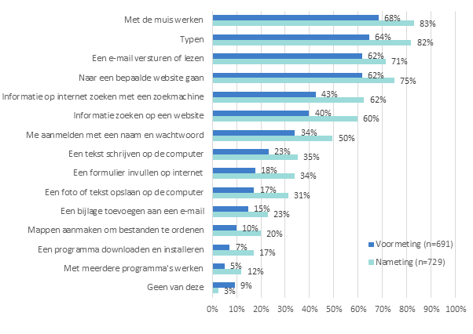
Figuur 1: Percentage cursisten dat aangeeft een bepaalde digitale vaardigheid te kunnen toepassen voor en na de cursus.
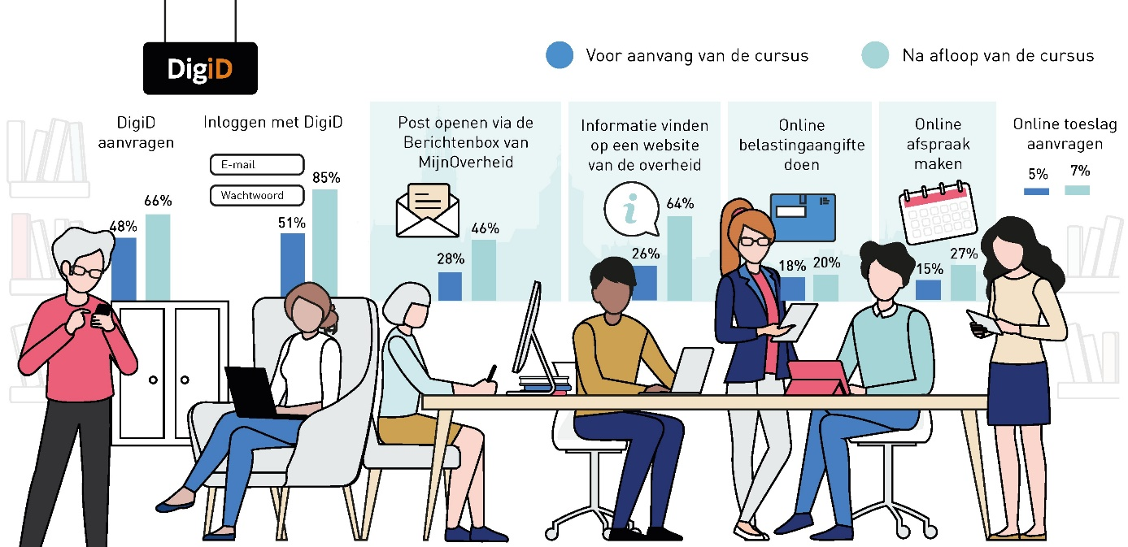
Figuur 2: Percentage cursisten dat aangeeft een bepaalde digitale vaardigheid te kunnen toepassen op het gebied van overheidszaken, voor en na de cursus.
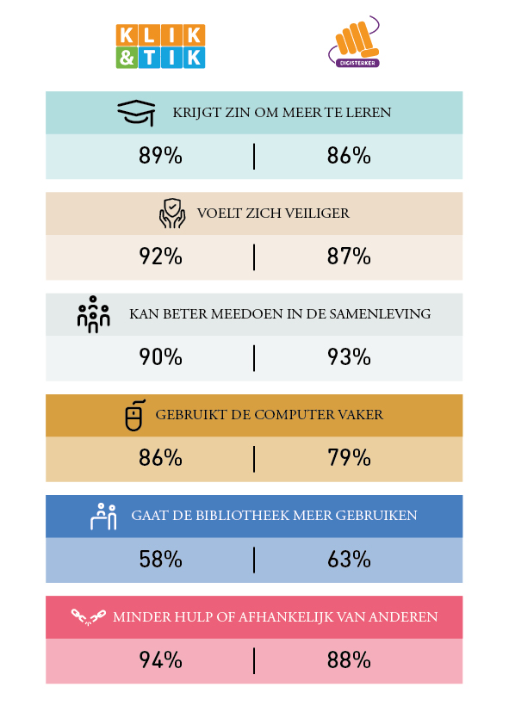

Praktijkvoorbeeld: Netwerk Digitale Inclusie 55+ van bibliotheek Rotterdam
Het Netwerk Digitale Inclusie 55+ is een netwerkorganisatie die toewerkt naar een stedelijk en gebiedsgericht samenwerkingsverband voor het versterken en ondersteunen van digitale vaardigheden van 55-plussers. Binnen dit samenwerkingsverband worden een groot aantal oudere Rotterdammers geholpen, ondersteund en onderricht. Met een aanbod dat past bij hun behoeften draagt het netwerk bij aan zelfredzaamheid op digitaal gebied, en een verbeterd welzijn van 55-plussers. Bibliotheek Rotterdam is regievoerder van het Netwerk.
In 2021 brengen we het Netwerk in kaart en zorgen we dat het bestaande aanbod op elkaar aansluit. De gezamenlijke ambitie is dat in 2022 alle partners zicht hebben op het totale aanbod en in staat zijn om 55-plussers door te verwijzen naar de best passende aanbod. Daarnaast weten veel oudere Rotterdammers met hun digitale vragen moeiteloos hun weg te vinden in dit Netwerk en vinden ze snel voor hen passende ondersteuning of hulp.

Bronvermelding
- Dool, A. van den & Hoek, S. van de (2021). Dienstverlening openbare bibliotheken rondom de samenwerking met de Belastingdienst 2020. Den Haag: KB.
- Hoek, S. van de & Burgt, A. van de (2019). Dienstverlening openbare bibliotheken rondom digitale vaardigheden en de Belastingdienst. Onderzoeksresultaten BOP-enquête Belastingdienst en digitale vaardigheden, 2019. Den Haag: KB.
- KB (2020). G!DS.
- Oomes, M. (2021). De impact van digivaardigheidscursussen in de bibliotheek. Resultaten uit de Impactmonitor. Bibliotheekblad.
- Taal voor het Leven (2019). Taal voor het Leven in kaart gebracht. Den Haag: Stichting Lezen en Schrijven.
- Netwerk Digitale Inclusie - De Bibliotheek Rotterdam

Aanhaken bij regelingen rijksoverheid
Hieronder vindt u een opsomming van drie regelingen. Het zijn regelingen van de rijksoverheid die via de gemeenten of een lokale partner ter beschikking gesteld worden. Deze regelingen bieden een aanknopingspunt om aan deel te nemen of in gesprek te gaan met de gemeente of lokale partner.
- Leven en werken met het coronavirus – Het Jeugdpakket – Nederlands Jeugdinstituut - https://www.nji.nl/nl/coronavirus/Gemeenten/Wat-kan-er-wel-in-coronatijd/Voorbeelden-van-activiteiten-voor-jongeren

In december 2020 heeft het kabinet besloten om een Jeugdpakket beschikbaar te stellen ter ondersteuning van jongeren in coronatijd. Het budget van 58,5 miljoen euro is bedoeld om de dialoog met jongeren te starten, activiteiten te organiseren, voor jongerenwerk en om extra aandacht te geven aan de mentale weerbaarheid van jongeren.

Wat omvat het Jeugdpakket?
In de Kamerbrief van 8 december wordt aangegeven dat de 58,5 miljoen euro langs twee lijnen beschikbaar komt:

-Via het gemeentefonds, in totaal 40 miljoen euro. Het ministerie van Binnenlandse Zaken en Koninkrijksrelaties heeft toegezegd dat de middelen in maart 2021 aan het gemeentefonds worden toegevoegd.
-Naast de 40 miljoen voor jeugdactiviteiten is er nog 4 miljoen euro bestemd voor een gezondere leefstijl van jeugd. De lokale besteding van dit geld vindt plaats in overleg met de gemeenteraad.
Het Jeugdpakket loopt door tot in het voorjaar van 2021 en dat biedt gemeenten, lokale organisaties en jongeren genoeg ruimte om de geplande activiteiten op een later moment te organiseren. Benut de tijd tijdens de lockdown voor het (online) betrekken van jongeren en voorbereiding van de activiteiten voor daarna.
2. Kabinet stelt 200 miljoen euro beschikbaar voor welzijn in coronatijd - https://www.rijksoverheid.nl/actueel/nieuws/2021/02/12/kabinet-stelt-200-miljoen-euro-beschikbaar-voor-welzijn-in-coronatijd
Het kabinet stelt 200 miljoen euro extra beschikbaar voor een maatschappelijk steunpakket gericht op sociaal en mentaal welzijn en leefstijl. Dit is nodig omdat het coronavirus en coronamaatregelen niet alleen een grote weerslag hebben op de zorg en de economie, maar ook op het mentaal welzijn en de fysieke gezondheid van Nederlanders.
Het pakket richt zich specifiek op jongeren en kwetsbare groepen zoals mensen met een beperking of psychische problematiek en eenzame ouderen. Er is ook aandacht voor de mentale vitaliteit van werkend Nederland en door coronamaatregelen getroffen ondernemers.
Voor het steunpakket wordt samengewerkt in een brede coalitie van rijksoverheid, gemeenten, landelijke en lokale organisaties, vrijwilligers en professionals. Er wordt vooral aangesloten bij bestaande, veelbelovende activiteiten.
Een groot deel van het bedrag zal via gemeenten terechtkomen bij lokale initiatieven zodat die uitgebreid kunnen worden. Een beperkt deel wordt landelijk ingezet zoals uitbreiding van de aanpak ‘Een tegen eenzaamheid’.
In maart 2021 wordt dit pakket verder uitgewerkt met de betrokken maatschappelijke partners.
3. Nationaal Programma Onderwijs - https://www.rijksoverheid.nl/ministeries/ministerie-van-onderwijs-cultuur-en-wetenschap/nieuws/2021/02/17/85-miljard-euro-voor-nationaal-programma-onderwijs
Om de huidige generatie leerlingen en studenten alle kansen te bieden op volwaardig onderwijs en een goede toekomst, stelt het kabinet 8,5 miljard euro ter beschikking in het Nationaal Programma Onderwijs. Dit programma is gericht op herstel én ontwikkeling van het onderwijs, op het inhalen én compenseren van vertraging, en op het ondersteunen van iedereen in het onderwijs die het moeilijk heeft.
Elke school krijgt vanaf komend schooljaar 2021-2022 geld om leerlingen heel gericht te helpen, ook op sociaal-emotioneel gebied. Leraren bepalen mede hoe dit geld wordt ingezet. Zij kunnen kiezen uit bewezen effectieve maatregelen zoals gerichte bijles in kleine groepjes of samenwerking met bibliotheken op het gebied van lezen.

